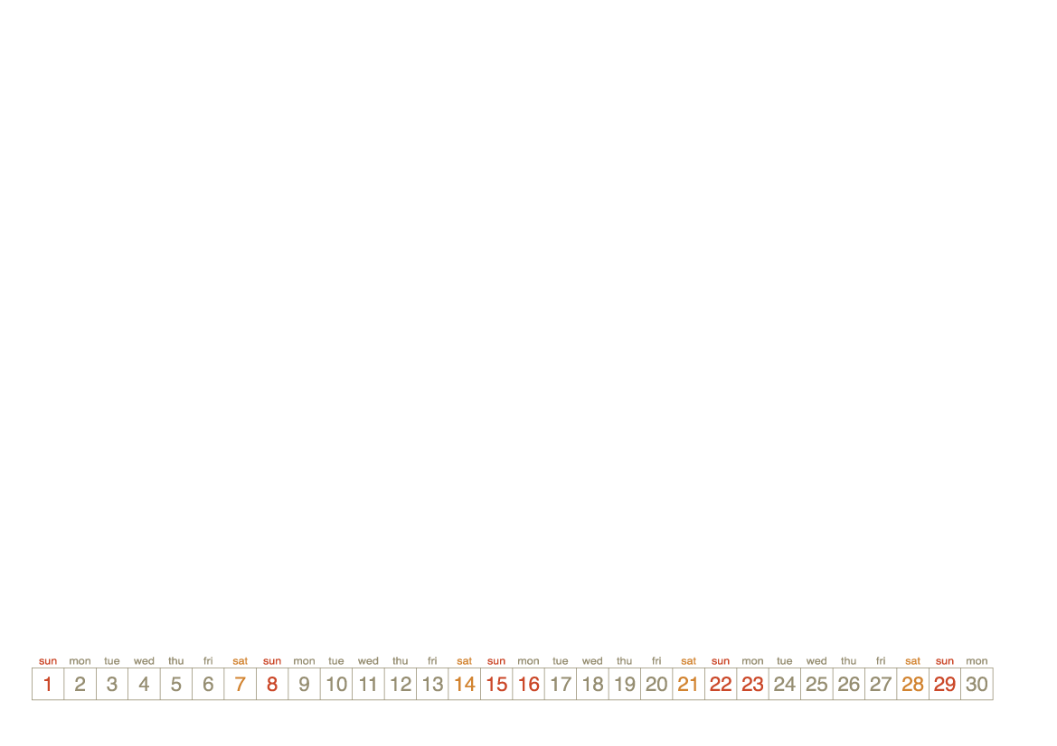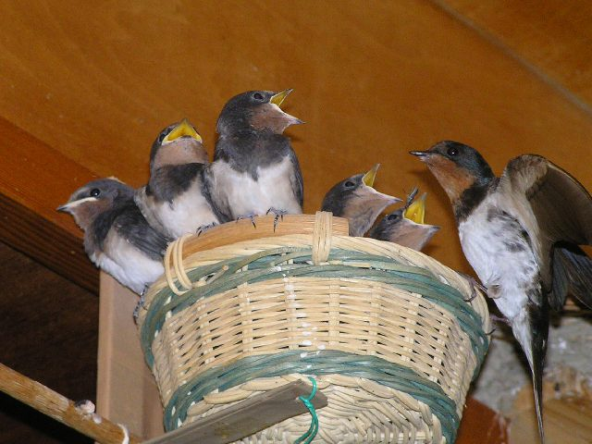

居間ツバメさん　　　　　　　　　　　　　　　　　　　　　　　 Photo by 　 お宿さん